Муниципальное бюджетное общеобразовательное учреждение средняя
общеобразовательная школа №8 имени Героя Советского
Союза Семёна Григорьевича Хребто станицы Новопашковской
муниципального образования Крыловский район

Влияние шумового загрязнения на окружающую среду возле школы и детского сада.

Седышева Надежда
Николаевна
11 класс
Турсунова Г.Г

ст. Новопашковская 2013г.
Оглавление

Введение………………………………………………………………… 3
Глава I
Обзор источников информации по проблеме исследования………… 4
Глава II

Методика проведённых исследований………………………………… 5

Глава III

Результаты и обсуждение………………………………………………. 10

Вывод по работе…………………………………………………………. 16

Введение
При построении зданий, учитывается многое. Тщательно продумывают устройство системы отопления, водоснабжения, вентиляционную систему, освещение, а также проектируют схему электрической проводки. Для этого подбирают более удобное месторасположение будущего здания. Но мало кто учитывает шумовые факторы. Ведь не для всех объектов может подойти месторасположение в шумной зоне.
Предел переносимости интенсивного шума определяется величиной 154 дБ. При этом появляется удушье головная боль, нарушение зрительных восприятий тошнота. У детей этот порог ещё более снижен, вышеперечисленные клинические признаки у них проявляются уже при воздействии шума в 45 децибел.

Наша школа и детский сад расположены возле дороги.Где шум машин, легковых и грузовых, доносится постоянно, и мешает учебному и воспитательному процессу.

Целью моей работы является исследование шумового загрязнения среды возле воспитательных и образовательных зданий, где постоянно находятся дети.

Задачи работы
- Изучить допустимые шумовые воздействия на организм человека, на психическое состояние.
- ЛабДиском измерить уровень шума возле школы, в школе, и возле детского сада.
- Провести опросы о шумовых воздействиях.
- Составитьи проанализировать графики шума, на улице и в классах.

Глава I
Обзор источников информации по проблеме исследования
Шум — беспорядочные колебания различной физической природы, отличающиеся сложностью временной испектральной структуры. Первоначально слово шум относилось исключительно к звуковым колебаниям, однако в современной науке оно было распространено и на другие виды колебаний (радио-электричество).
Классификация шумов
Шум — совокупность апериодических звуков различной интенсивности и частоты. С физиологической точки зрения шум — это всякий неблагоприятный воспринимаемый звук.
По спектру
Шумы подразделяются на стационарные и нестационарные.
По характеру спектра
По характеру спектра шумы подразделяют на:
широкополосный шум с непрерывным спектром шириной более 1 октавы.
По частотной характеристике шумы подразделяются на:
низкочастотный (<400 Гц)
среднечастотный (400—1000 Гц)
высокочастотный (>1000 Гц)
По временным характеристикам
постоянный;
непостоянный, который в свою очередь делится на колеблющийся, прерывистый и импульсный.
По природе возникновения
Механический
Аэродинамический
Гидравлический
Электромагнитный
Отдельные категории шумов
Белый шум
Цветные шумы — некоторые виды шумовых сигналов определённые цвета исходя из аналогии между спектральной плотностью сигнала произвольной природы и спектрами различных цветов видимого света.
Розовый шум (в строительной акустике), у которого уровень звукового давления изменяется в октавной полосе частот.
Измерение шумов
Для количественной оценки шума используют усредненные параметры, определяемыми на основании статистических законов. Для измерения характеристик шума применяются шумомеры, частотные анализаторы, коррелометры и др.
Уровень шума чаще всего измеряют в децибелах.
Источники шума
Источниками акустического шума могут служить любые колебания в твёрдых, жидких и газообразных средах; в технике основные источники шума — различныедвигатели и механизмы. Общепринятой является следующая классификация шумов по источнику возникновения:
механические;
гидравлические;
аэродинамические;
электрические.
Повышенная шумность машин и механизмов часто является признаком наличия в них неисправностей или нерациональности конструкций. Источниками шума на производстве является транспорт, технологическое оборудование, системы вентиляции, пневмо- и гидроагрегаты, а также источники, вызывающие вибрацию.
Неакустические шумы
Радиоэлектронные шумы — случайные колебания токов и напряжений в радиоэлектронных устройствах, возникают в результате неравномерной эмиссии электронов в электровакуумных приборах (дробовой шум, фликкер-шум), неравномерности процессов генерации и рекомбинации носителей заряда (электронов проводимости и дырок) в полупроводниковых приборах, теплового движения носителей тока в проводниках (тепловой шум);
тепловое излучение Земли и земной атмосферы, а также планет, Солнца, звёзд, межзвёздной среды и т. д. (шумы космоса);
Шумовое загрязнение
Шум звукового диапазона замедляет реакцию человека на поступающие от технических устройств сигналы, это приводит к снижению внимания и увеличению ошибок при выполнении различных видов работ. Шум угнетает центральнуюнервнуюсистему(ЦНС), вызывает изменения скорости дыхания и пульса, способствует нарушению обмена веществ, возникновению сердечно-сосудистых заболеваний, и.т.д
При воздействии шума высоких уровней (более 140 дБ) возможен разрыв барабанныхперепонок, контузия, а при ещё более высоких (более 160 дБ) — и смерть.
Шум, производимыйветроэлектростанциями, также воздействует на среду обитания человека и природы.
Гигиеническое нормирование шума
Для определения допустимого уровня шума на рабочих местах, в жилых помещениях, общественных зданиях и территории жилой застройки используется ГОСТ 12.1.003-83. ССБТ «Шум. Общие требования безопасности», СН 2.2.4/2.1.8.562-96 «Шум на рабочих местах, в помещениях жилых, общественных зданий и на территории жилой застройки».
Глава II
Методика проведённых исследований.
Итак, для достижения цели нам потребовался ЛабДиск.
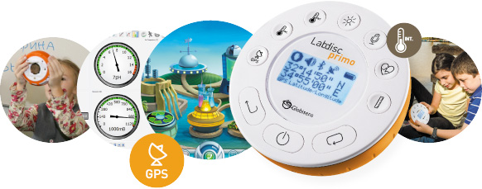
Это компактная лаборатория для отличного начала в изучении различных наук на основе наглядных опытов. Встроенные датчики уже откалиброваны, что позволяет проводить эксперименты без траты времени на тестирование и поверку датчиков. Интуитивно понятные большие кнопки и информативный графический ЖК-дисплей делают процесс обучения простым и понятным даже ученикам младших классов.
Эксперименты, которые можно проводить с помощью ЛабДиска: измерения температуры окружающей среды,фиксирование и анализ дневных и ночных показателей температуры, изучение микроклимата, различные измерения скорости, расстояния и времени, частоты сердечных сокращений до и после физических упражнений.

Датчики, которые содержит ЛабДиск
- датчик сердечного ритма,
- датчик света,
- встроенный датчик температура,
- внешней датчик температуры,
- микрофон (датчик уровня звука),
- датчик расстояния,
- GPS
Наша школа и детский сад располагаются возле дороги.
Мы измерили шум, возле детского сада, идвора школы, то есть непосредственно возле дороги.

- Измерение шума возле детского сада

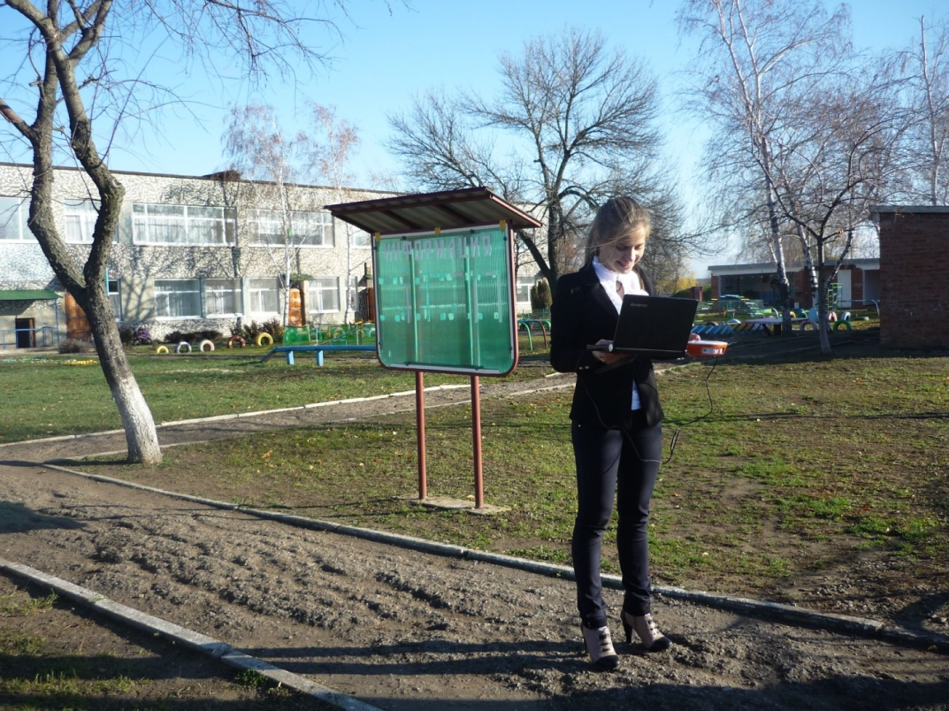

- Измерение шума возле школьного двора
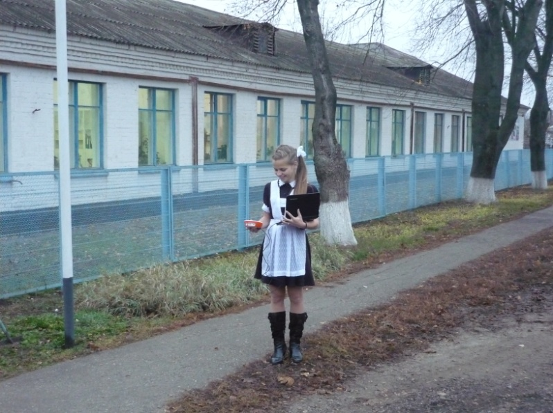

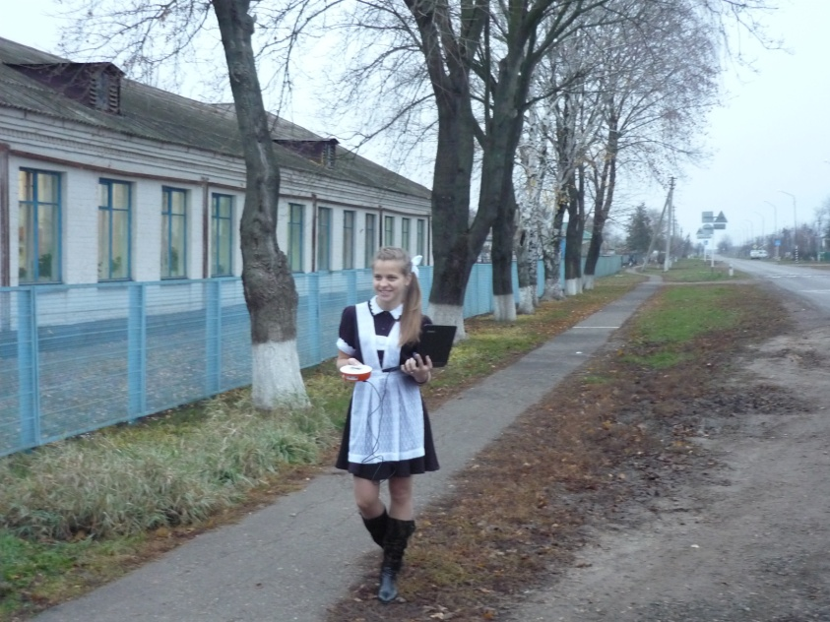

- Измерили шум во дворе школы

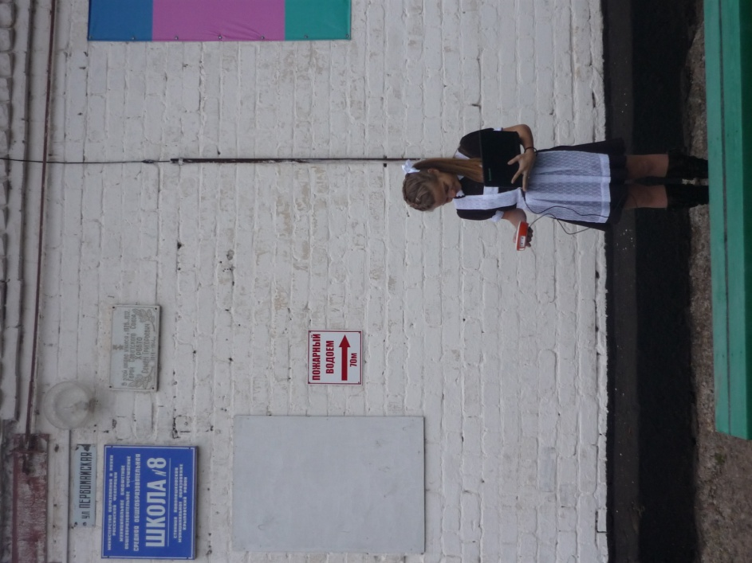

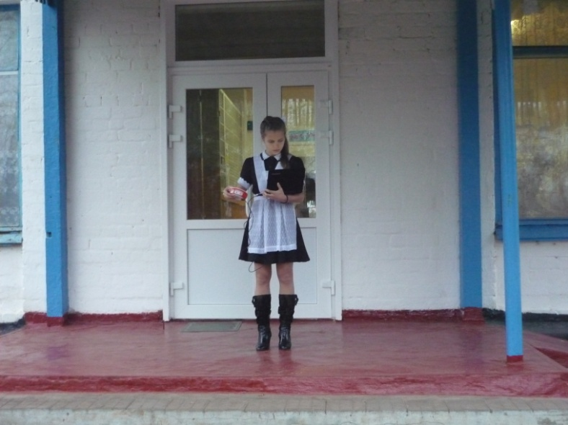

- Провели измерение шума в классах, окна которых выходят на дорогу
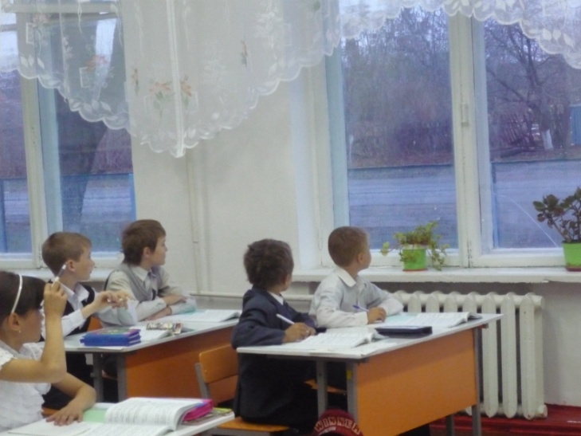

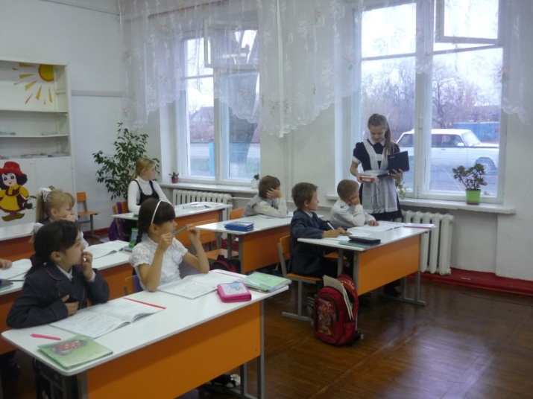

- И в классах, окна которых выходят просто на школьный двор.
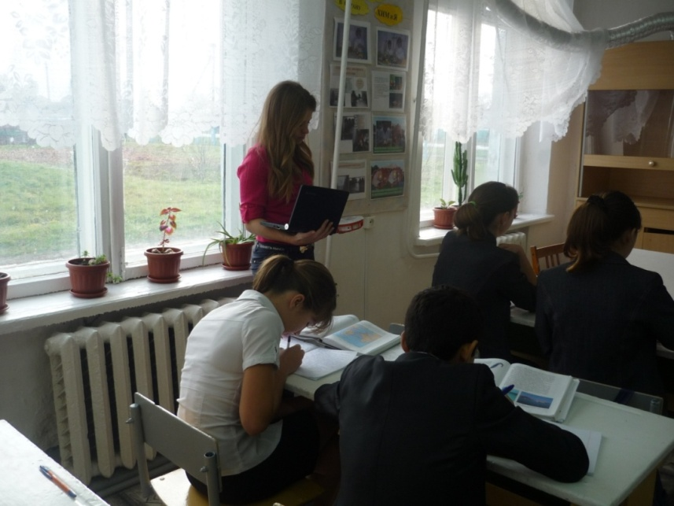

В школе был проведён опрос, о шумовом воздействии среди учащихся старших классов.
Ученикам были заданы следующие вопросы:
- Какое влияние шум оказывает на окружающую среду?
- Мешает ли вам сосредоточиться шум, доносящийся с дороги во время уроков?
- Испытываете ли вы головные боли, от постороннего шума доносящегося с автомобильной дороги?
- Как частовам приходиться находиться в классах, окна которых, выходят на дорогу?
На данные вопросы ученики дали положительные и отрицательные ответы. На последний вопрос ученики должны были дать ответ, как часто им приходится находиться на уроках в классе с окнами на дорогу. Ведь наша школа расположена так, что большинство окон выходят на автомобильную дорогу.
Проанализировав ответы учеников и данные, полученные при исследовании шума ЛабДиском, мы сделали выводы о влияния уровня шума на успеваемость учащихся и на состояние их здоровья. Опираясь на критерии шумовых норм:
Шум в 50-60 дБ приводит к повышению порога слуховой чувствительности и к ухудшению функционального состояния центральной нервной системы, поэтому допустимый уровень шума для классных помещений не должен превышать 40 дБ.
Установлено, что если уровни интенсивности воспринимаемых звуков невелики и находятся в пределах возможностей человеческой речи (до 70 дБ), то такие звуки не вызовут изменений и будут восприниматься как обычный звуковой образ. Звуки и шумы свыше 70 дБ неприятны для слуха, а звуки интенсивностью свыше 130 дБ (громовой раскат, взлет реактивного самолета) обладают травмирующими свойствами.
Нормальная человеческая речь имеет громкость 40-70 дБ. Шум уличного транспорта – 60-80 дБ. Шум в заводских цехах – 90 дБ. Рев мотоцикла без глушителя – 100 дБ. Далее следует грохот музыки на дискотеке – 110 дБ. А уровень звукового давления на рок-концерте может составить 120 дБ, что сопоставимо с ревом реактивного двигателя. Отсюда уже недалеко и до болевого порога человека – 140 дБ.
Следует помнить, что звуки громкостью 85 дБ и выше уже оказывают вредное воздействие на слух. Именно поэтому на производстве необходимо пользоваться средствами защиты слуха. К сожалению, пользоваться ими на дискотеке и на концерте не принято. А жаль. Когда молодые люди, покидая дискотеку, ощущают звон в ушах, они полагают, что это вполне нормальное явление. Между тем, это один из выраженных симптомов шумовой травмы. И через какое-то время это обязательно скажется на остроте слуха

Глава III
Результаты и обсуждение.
Проведя исследования, нами были получены данные о шумовом воздействии, возле школьного двора МБОУ СОШ №8 и Детского Сада «Сказка». Здания располагаются возле автомобильной дороги, где естественно происходит постоянное движение транспорта, легкового и грузового. Колебания шумовых данных происходит в связи с движением транспорта разного уровня (грузовой, легковой).
Итак, уровень шума около школьного двора показан в графике 1.

График1.

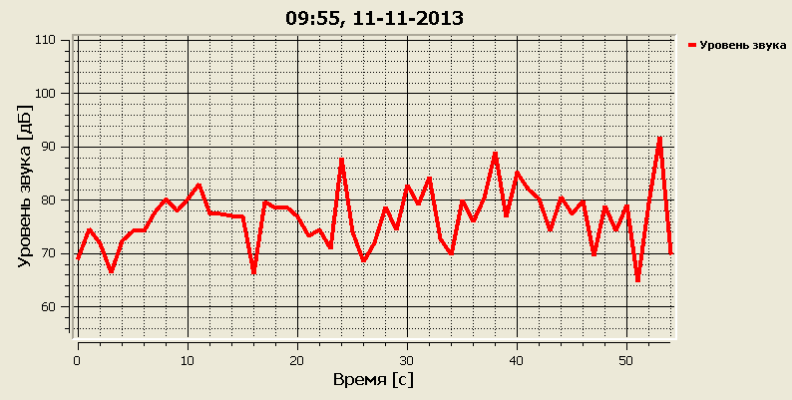
Минимальный показатель уровня шума около двора МБОУ СОШ №8 около 64 дБ.
Такой уровень звука наблюдался, в то время когда на дороге не было движения.
При появлении легкового автомобиля уровень шума подскакивал до 88 дБ. А при появлении грузового транспорта до 92 дБ. Полученные нами данные показывают, что уровень шума, для окружения школьного двора превышен. Но для обочины автомобильной дороги вполне нормальный.
Далее мы провели измерение уровня шума возле детского сада «Сказка», который находиться на одной улице с МБОУ СОШ №8, то есть аналогично возле дороги. Показатели уровня звука предоставлены в Графике 2.

График 2.
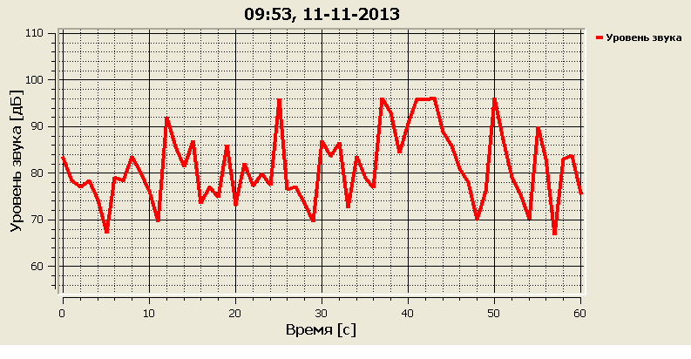
Во время измерения шума, около детского сада, проехал поток грузовых машин, что видно на Таблице 1, где показатель уровня шума превышает 90 дБ. Поток грузовиков, это частое явление на улице где располагается наш детский сад, и школа. Для норм дорожного движения, этот уровень звука вполне допустим. А вот для детского сада не рекомендуемый.

Мы решили, измерит уровень шума в школьном дворе, совсем немного отойдя от дороги, около стен школы и при входе в здание. Нами были полученные показатели, которые предоставлены в графике 3.

График 3.
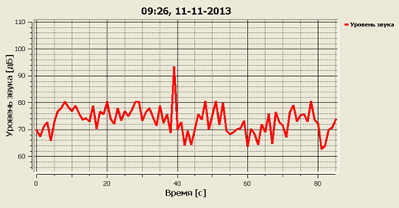
Минимальные показатель от 62 до 64 дБ. Максимальный подскакивает до 94 дБ.
При изучении графика, было выявлено, что уровень шума снижен, но не сильно. Так как на территории школьного двора, где находятся два футбольных поля, игровые площадки, не большая берёзовая роща, огород, и несколько палисадников, здание школы расположено ближе всего к дороги.

Далее мы измерили уровень шума. В классах МБОУ СОШ №8, окна которых, выходят на дорогу. Показатели, предоставленные в графике 4.

График 4
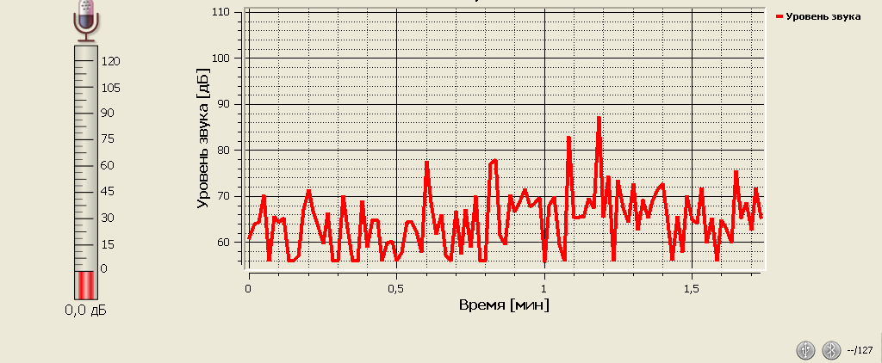

Анализируя график, мы сделали вывод, что уровень шума естественно, заметно снижен. Но при движении на дороге, происходят заметные колебания, до 88 дБ. Эти показатели превышают нормы шума в классе!

Для сравнения мы измерили уровень шума в классе, окна которого НЕ выходят на дорогу. Данные предоставленные в графике 5.

График 5.

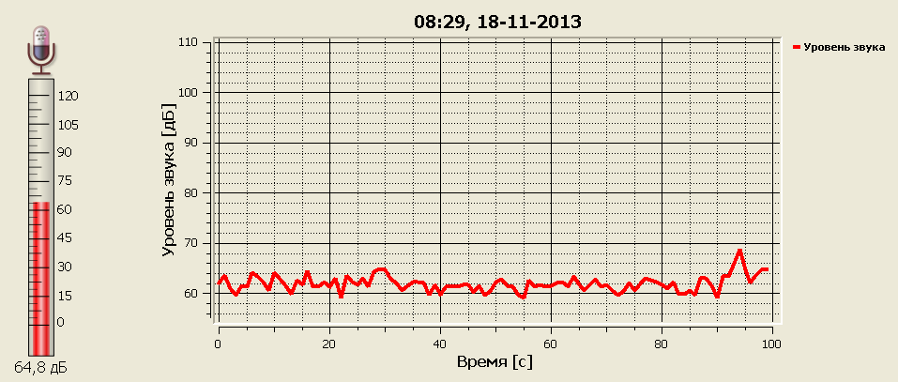

Результаты поразительны! Уровень шума минимален. Колебания происходит непосредственно, только из-за движения в классе. Посторонние звуки с улицы не мешают учебному процессу.

Далее мы проанализировали результаты опросов. Нами было опрошено 40 старшеклассников.
На вопросы, они дали положительные и отрицательные ответы.
Ответы учеников на вопросы о шумовом воздействии на их самих и окружающую среду, мы занесли в таблицу 1, и составили по таблицам графики.

Таблица 1.
Вопросы | Количество положительных ответов | Количество отрицательных ответов
1.Какое влияние шум оказывает на окружающую среду? (положительное влияние или отрицательное влияние) | 2 | 38
2.Мешает ли вам сосредоточиться шум, доносящийся с дороги во время уроков? | 35 | 5
3.Испытываете ли вы головные боли, от постороннего шума, доносящегося с автомобильной дороги? | 18 | 12
Вопрос | Количество учащихся находящихся в классе от 1 до 3-х уроков в день | Количество учащихся находящихся в классе от 4 до 7 уроков в день
4.Как часто вам приходиться находиться в классах, окна которых, выходят на дорогу? | 28 | 12

На первый вопрос, который звучал следующим образом: «Какое влияние шум оказывает на окружающую среду?», ученики дали ответы, которые мы занесли в диаграмму 1.

Диаграмма 1.

«Какое влияние шум оказывает на окружающую среду?»

Большинство учащихся понимают, что шум имеет отрицательное влияние на окружающую среду.

Так же мы проанализировали ответы на второй вопрос, данные с таблицы 1, занесли в диаграмму 2.

Диаграмма 2.

«Мешает ли вам сосредоточиться шум, доносящийся с дороги во время уроков?»

Преимущественное количество учеников, не может сосредоточиться на уроках, из-за постороннего шума, доносящегося со стороны дороги.

И проанализировав третий вопрос, мы занесли ответы в диаграмму 3.

Диаграмма 3

«Испытываете ли вы головные боли, от постороннего шума, доносящегося с автомобильной дороги?»

Немалое количество учеников испытывают головную боль, из-за повышенного шума в классах, возникающего вследствие близкого расположения здания школы к автомобильной дороге.

Проведя исследования, мы проанализировали графики и опросы, таблицы и диаграммы.
В заключении сделали вывод.
Полученные результаты свидетельствуют:
- о не грамотном расположении зданий (так как близко находится к автомобильной дороге);
- о том, что уровень шума не соответствует нормативам и вредит здоровью детей.

Вывод по работе

В ходе наших исследований мыс помощью ЛабДиска провели измерения уровня шума в пределах школы и детского сада,и так же провели их анализ.
Нами было установлено, что уровень шума не соответствует норме во время уроков, нахождения на школьной территории. Также нами была проведена оценка влияния уровня шума на успеваемость учащихся и их состояния их здоровья.
Как вывод можно сказать, что показатели шумового окружения имеют огромную значимость для нашей жизни.
- Под влиянием шума нарушается состояние центральной нервной системы, снижается внимание, работоспособность, особенно умственная.
- Опасный уровень шума в городах создается в основном автомобильным транспортом. В Европейских странах борются с этим, покрывая дороги специальным пористым асфальтом, что снижает уровень шума в два раза.
- Постоянное действие шума может явиться причиной язвенной болезни, гастрита в результате нарушения секреторной и моторной функции желудка.
- Шум от разговора людей составляет 66 дБ (децибел), реактивного самолета при взлете – 140 дБ, а космического корабля – 175 дБ.
- Опасный уровень шума в городах создается автомобильным транспортом. В Европейских странах борются с этим, покрывая дороги специальным пористым асфальтом, что снижает уровень шума в два раза.
- Как улучшить звукоизоляцию окон, выходящих на улицу с шумным движением? Лучше вставить во внутренние и наружные рамы стекла различной толщины и это будет заметно гасить часть шума и вибрации. Дело в том, что резонансные частоты зависят от их толщины и вибрации одного стекла возбуждать резонанса в другом. Это все же дешевле дополнительных третьих рам.

